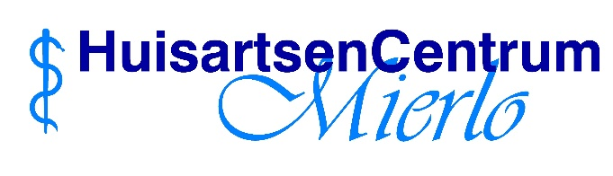

Gediplomeerd doktersassistent voor Huisartsencentrum Mierlo
Voor onze NHG-geaccrediteerde huisartsenpraktijk in Mierlo zoeken we een gediplomeerde doktersassistent voor 20 uur/week.
Je komt te werken in ons gezellige team van doktersassistentes met nauwe samenwerking tussen de verschillende disciplines. We werken met het huisartsinformatiesysteem Medicom.
Graag ontvangen we je sollicitatiebrief en CV zo spoedig mogelijk, maar uiterlijk op 30-04-2025, mailadres g.hees@huisartsencentrummierlo.nl t.a.v. G. Hees, Leidinggevend doktersassistent/praktijkmanager.


